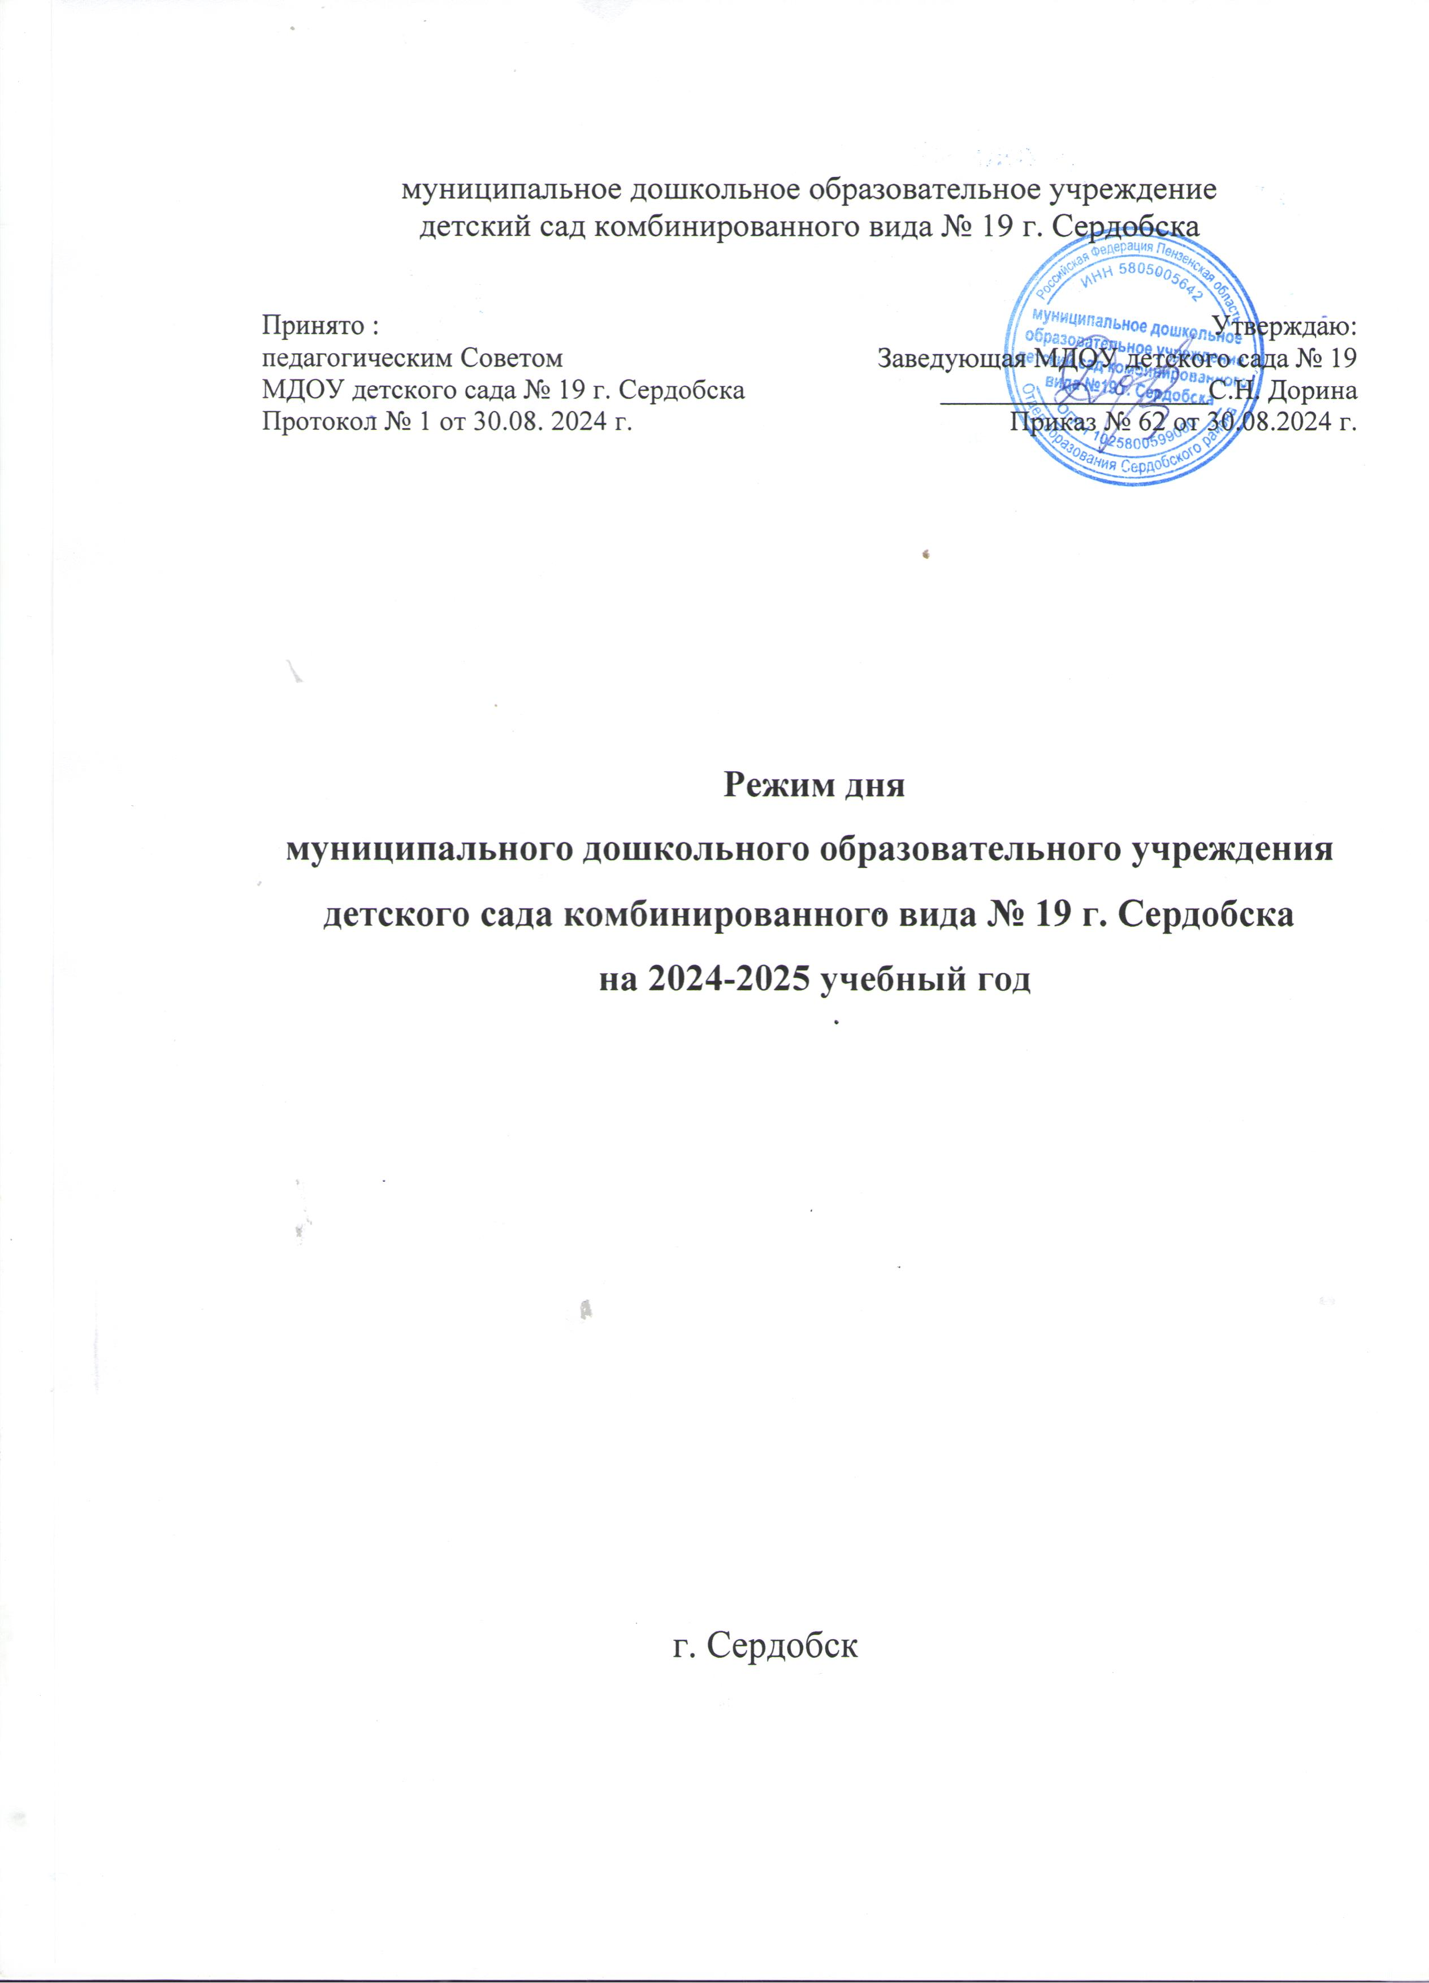

Режим дня в первой младшей группе
Наименование режимных моментов | Временной интервал
Утренний прием, осмотр,  утренняя гимнастика | 7.30-8.20
Подготовка к завтраку, завтрак | 8.20-9.00
Занятия, игры, второй завтрак | 9.00-10.35
Подготовка к прогулке, прогулка(наблюдения, игры, труд) | 10.35-11.30
Возвращение с прогулки, игры | 11.30-11.50
Подготовка к обеду, обед | 11.50-12.30
Подготовка ко сну, сон | 12.30-15.00
Постепенный подъем, закаливающие процедуры | 15.00-15.20
Подготовка к полднику, полдник | 15.20-15.50
Игры, самостоятельная деятельность детей, занятия | 15.50-16.20
Чтение художественной литературы | 16.20-16.25
Игры, самостоятельная деятельность детей | 16.25-16.50
Подготовка к прогулке, прогулка | 16.50-17.40
Возвращение с прогулки, игры,  уход детей домой | 17.40-18.00

Режим дня во второй младшей группе

Наименование режимных моментов | Временной интервал
Утренний прием, осмотр, утренняя гимнастика | 7.30-8.20
Подготовка к завтраку, завтрак | 8.20-9.00
Занятия | 9.00-10.00
Второй завтрак | 10.30-10.40
Подготовка к прогулке, прогулка (наблюдения, игры, труд) | 10.40-12.00
Возвращение с прогулки, игры | 12.00-12.20
Подготовка к обеду, обед | 12.20-12.50
Подготовка ко сну, сон | 12.50-15.00
Постепенный подъем,  закаливающие процедуры | 15.00-15.25
Подготовка к полднику, полдник | 15.25-15.40
Игры, самостоятельная деятельность детей | 15.40-16.10
Чтение художественной литературы | 16.10-16.25
Игры, самостоятельная деятельность детей | 16.25-16.50
Подготовка к прогулке, прогулка | 16.50-17.40
Возвращение с прогулки, игры,  уход детей домой | 17.40-18.00

Режим дня в средней группе

Наименование режимных моментов | Временной интервал
Утренний прием, осмотр, утренняя гимнастика | 7.30-8.25
Подготовка к завтраку, завтрак | 8.25-9.00
Занятия | 9.00-10.10
Второй завтрак | 10.30-10.40
Подготовка к прогулке, прогулка (наблюдения, игры, труд) | 10.40-12.10
Возвращение с прогулки, игры | 12.10-12.30
Подготовка к обеду, обед | 12.30-13.00
Подготовка ко сну, сон | 13.00-15.00
Постепенный подъем, закаливающие процедуры | 15.00-15.25
Подготовка к полднику, полдник | 15.25-15.40
Игры, самостоятельная деятельность детей | 15.40-16.10
Чтение художественной литературы | 16.10-16.30
Игры, самостоятельная деятельность детей | 16.30-17.00
Подготовка к прогулке, прогулка | 17.00-17.40
Возвращение с прогулки, игры, уход детей домой | 17.40-18.00

Режим дня в старшей группе

Наименование режимных моментов | Временной интервал
Утренний прием, осмотр, утренняя гимнастика | 7.30-8.30
Подготовка к завтраку, завтрак | 8.30-9.00
Занятия | 9.00-10.30
Второй завтрак | 10.30-10.35
Подготовка к прогулке, прогулка (наблюдения, игры, труд) | 10.35-12.25
Возвращение с прогулки, игры | 12.25-12.40
Подготовка к обеду, обед | 12.40-13.10
Подготовка ко сну, сон | 13.10-15.00
Постепенный подъем,  закаливающие процедуры | 15.00-15.25
Подготовка к полднику, полдник | 15.25-15.40
Игры, самостоятельная деятельность детей, чтение художественной литературы, занятия | 15.40-16.50
Подготовка к прогулке, прогулка | 16.50-17.40
Возвращение с прогулки, игры,  уход детей домой | 17.40-18.00

Режим дня в подготовительной группе

Наименование режимных моментов | Временной интервал
Утренний прием, осмотр, утренняя гимнастика | 7.30-8.40
Подготовка к завтраку, завтрак | 8.40-9.00
Занятия | 9.00-11.15
Второй завтрак | 10.30-10.35
Подготовка к прогулке, прогулка (наблюдения, игры, труд) | 11.00-12.35
Возвращение с прогулки, игры | 12.35-12.45
Подготовка к обеду, обед | 12.45-13.15
Подготовка ко сну, сон | 13.15-15.00
Постепенный подъем,  закаливающие процедуры | 15.00-15.25
Подготовка к полднику, полдник | 15.25-15.40
Игры, самостоятельная деятельность детей, чтение художественной литературы, занятия | 15.40-16.50
Подготовка к прогулке, прогулка | 16.50-17.40
Возвращение с прогулки, игры,  уход детей домой | 17.40-18.00

